Бригеда Валентина Домашнє завдання

**Реляційні бази даних. Мова запитів SQL. Оператор SELECT**

**Перший рівень**

1. Створи базу даних (із довільною назвою)

Створи у цій базі даних таблицю з назвою Shopping_List що міститиме поля з назвами: ID, Product_Name, Price, Quantity;

Визнач, яке поле буде первинним ключем.

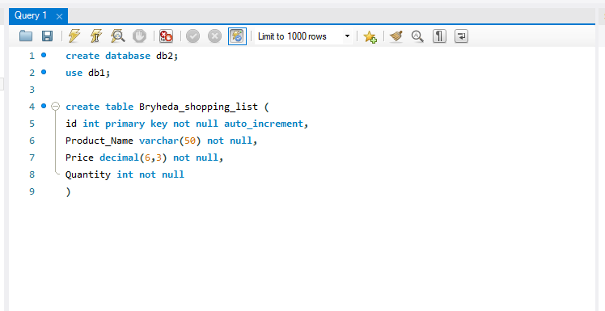

2. Внеси в таблицю 10 найменувань продуктів та заповни поля Price і Quantity довільними числами.

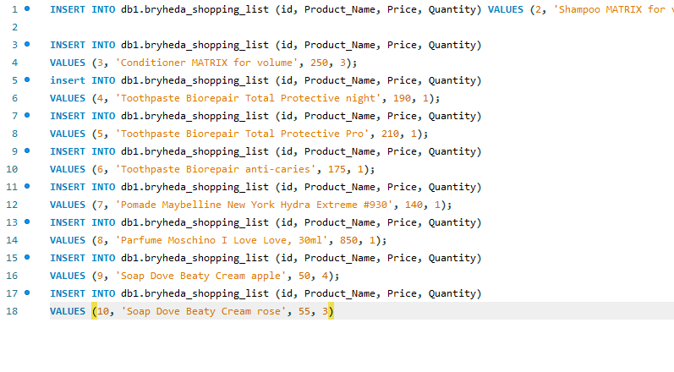

3. Зроби запит, який виведе всі поля створеної таблиці.

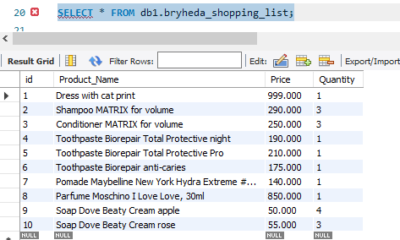

**Другий рівень**

2. Створи таблицю продуктів (з назвою Fridge) з полями (Item_ID, Product_ID, Product_Name, Quantity, Expiration_Date) у вже створеній базі даних.

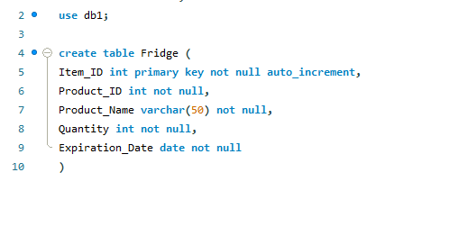

3. Додай в таблицю Fridge 10 найменувань продуктів, 5 з яких збігатимуться з 5 продуктами з таблиці Shopping_List.

Оскільки перша таблиця була Списком покупок, і не уточнювалося, що це саме харчі, тепер доведеться в таблицю з назвою Fridge покласти 5 товарів, які не є продуктами )

4. Доповни поля таблиці даними на власний розсуд.

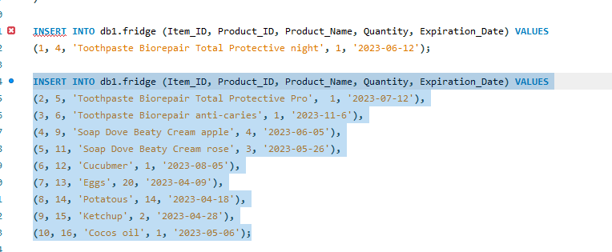

5. Пов’яжи цю таблицю з таблицею списку покупок за допомогою зовнішнього ключа.



6. Намалюй діаграму взаємозв’язків сутностей* створеної бази даних зі вказанням типів полів, первинних ключів, зв’язків між таблицями.

*у вбудованому редакторі в Google Doc, FigJam, Miro чи будь-якому іншому інструменті.

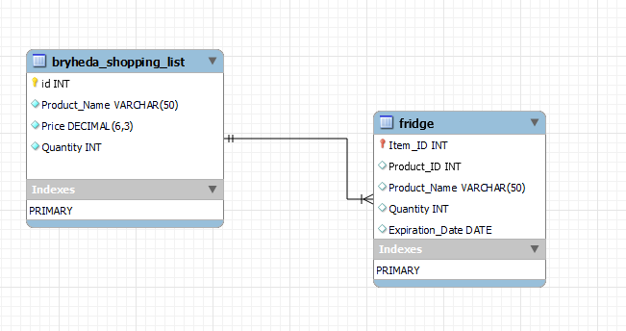

Діаграма виконана в MySQL Workbench